**UNIDAD 9**

**Proyecto de BBDD Relacionales**

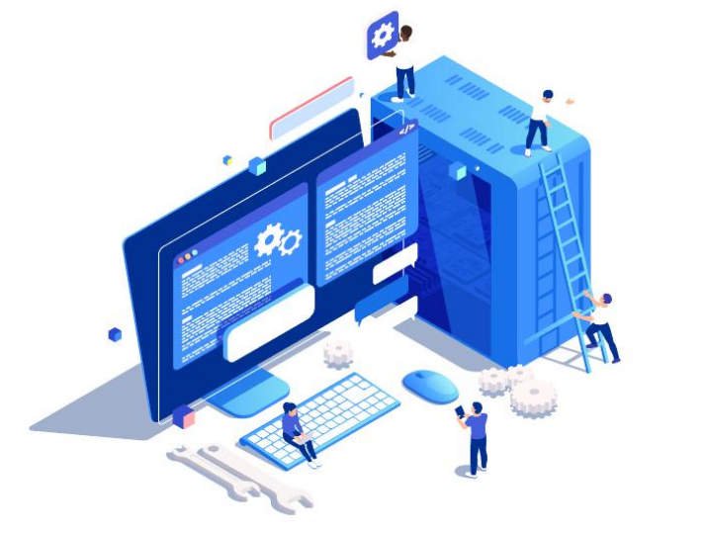

David Vazquez Novoa .

**ÍNDICE:**

1. Recogida de Requisitos

1.1.Interactuar con el bot-cliente para obtener los requisitos.

1.2.Documentar la conversación completa en un archivo

1.3.Sintetizar los requisitos funcionales y no funcionales.

Requisitos funcionales:

Requisitos No Funcionales

1.4.Tablas que me hacen falta para la base de datos:

# 

# 1. Recogida de Requisitos

### 1.1.Interactuar con el bot-cliente para obtener los requisitos.

Lo primero que hago es elegir el tipo de negocio en el que se base el proyecto, elegí Servicio de alquiles de coches.

### 1.2.Documentar la conversación completa en un archivo

Despues creo un documento y hago la descripción del negocio y la subo a ‘Archivos para analizar’,

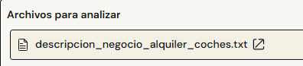

El boot después de entregarle ese archivo crea un texto :

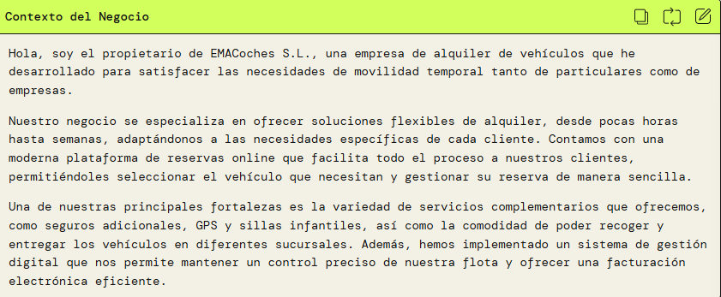

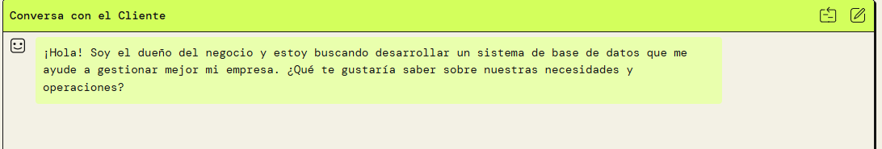

Ahora le contesto, lo que que me gustaría saber:

¿Qué datos desea guardar de los clientes?

¿Qué información necesita almacenar de los vehículos?

¿Cómo funciona el proceso de reserva y devolución?

¿Qué métodos de pago acepta y cómo los gestiona?

¿Quiere poder consultar el estado de los vehículos (disponibles, en alquiler, etc.)?

### 1.3.Sintetizar los requisitos funcionales y no funcionales.

#### Requisitos funcionales:

Clientes

* Registrar, modificar y eliminar información de clientes.
* Validar el número de carnet de conducir y su fecha de caducidad.
* Guardar historial de alquileres por cliente.
* Registrar incidencias u observaciones asociadas a cada cliente.

Vehículos

* Registrar, modificar y eliminar vehículos.
* Consultar características y estado de los vehículos.
* Controlar disponibilidad (Disponible, Reservado, En alquiler, etc.).
* Gestionar el historial de mantenimiento y documentación.

Reservas y alquileres

* Permitir registrar una reserva con fechas, horarios, sucursales y servicios extra.
* Controlar la recogida y devolución de vehículos (con kilometraje y nivel de combustible).
* Registrar incidencias durante el alquiler.

Pagos y facturación

* Gestionar diferentes métodos de pago (tarjeta, PayPal, efectivo…).
* Generar y asociar facturas a las reservas.
* Controlar depósitos de seguridad.

Otros

* Consultar ubicación y próxima revisión de cada coche.
* Generar informes del historial de alquileres por cliente, vehículo o periodo.

#### Requisitos No Funcionales

Son las características de calidad del sistema.

* El sistema debe ser accesible desde diferentes dispositivos (móvil, PC).
* Debe garantizar la integridad de los datos (uso de claves, restricciones).
* El acceso a los datos debe ser rápido y eficiente.
* El sistema debe permitir copias de seguridad periódicas.
* Debe usarse autenticación para que solo personal autorizado gestione datos.
* Debe permitir auditoría de accesos y operaciones críticas.

### 1.4.Tablas que me hacen falta para la base de datos:

| **Nº** | **Tabla** | **Descripción** |
| --- | --- | --- |
| 1 | **clientes** | Datos personales, contacto, carnet |
| 2 | **vehículos** | Datos del coche, estado, características |
| 3 | **reservas** | Info de la reserva (fechas, cliente, vehículo) |
| 4 | **empleados** | Quien atiende las reservas, mantenimiento, etc. |
| 5 | **sucursales** | Lugares de recogida/devolución |
| 6 | **pagos** | Datos de cada pago y método usado |
| 7 | **facturas** | Registro de facturas asociadas a pagos |
| 8 | **mantenimientos** | Historial de mantenimiento de vehículos |
| 9 | **incidencias** | Incidencias durante el alquiler o del cliente |
| 10 | **servicios_adicionales** | GPS, silla bebé, seguro extra... |
| 11 | **reserva_servicio** | Tabla intermedia para relacionar reservas con servicios adicionales (N:N) |
|  |  |  |

# 2. Modelado Conceptual

# 3. Modelo Relacional